TILLEGG TIL ÅRSPLANEN
BARNEHAGEÅRET 2017/2018

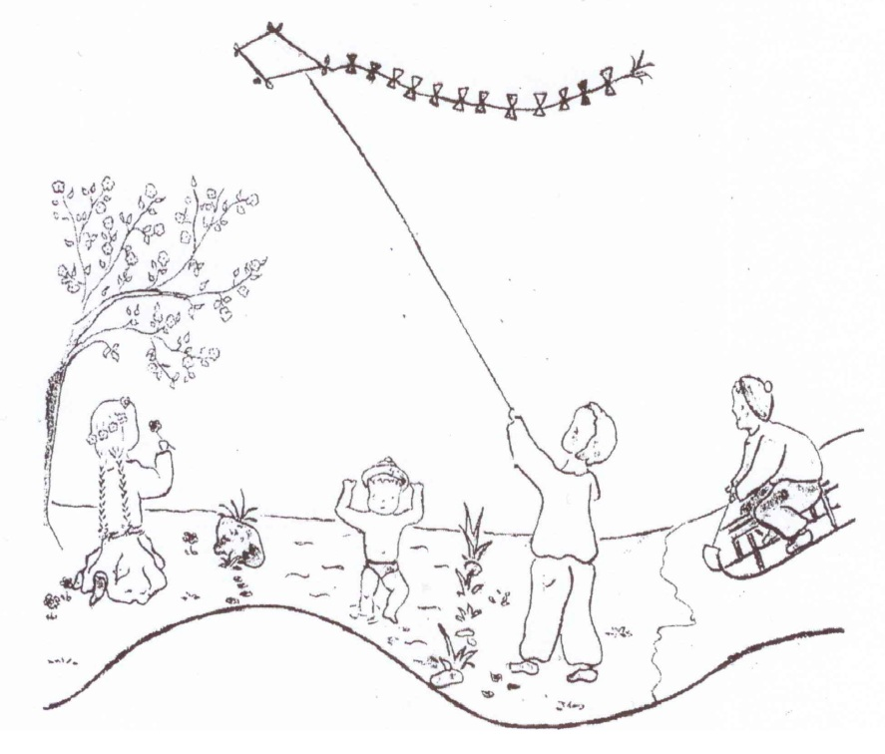

STEINERBARNEHAGEN PÅ HEDEMARKEN
AVD. BAMSE BRAKAR, VESLEMØY
OG VESLESTUA

TILLEGG TIL ÅRSPLANEN BARNEHAGEÅRET 2017/2018
STEINERBARNEHAGEN PÅ HEDEMARKEN.

Steinerbarnehagen på Hedemarken har 5 avdelinger med til sammen
75 barn i alderen 1-5 år.

Barnehagen samarbeider med Stange kommune både i forhold til opptak
av barn og i forhold til utvikling, økonomi og ulike barnehagespørsmål
generelt.
Virksomhet for barnehager (VFB) fungerer som Stange kommunes barnehagemyndighet, og har ansvar for all drift av barnehager i Stange.

Alle skoler og barnehager i Stange har de siste årene samarbeidet om
prosjektet «Framtida er nå», som har som siktemål å utvikle et godt
læringsmiljø i barnehage og skole. Skape en felles kultur.

Stange kommune deltar i forbedrings- og innovasjonsarbeidet
«Kultur for læring»

Virksomhet for Barnehagers satsningsområder 2017-2018:
- Språk og kommunikasjon har stor betydning for et barns utvikling
og er et sentralt område i Rammeplan for barnehagen.
- Implementering av ny rammeplan.

Fagområdet «Kommunikasjon, språk og tekst»
( i Steinerbarnehagen kalt «Språkkompetanse»):

Tidlig og god språkstimulering er en stor og viktig del av barnehagens innhold
og oppgaver. Dette er noe som er sterkt vektlagt i Meld.St.19 Tid for lek og
læring. Vi vil derfor ha dette som overordnet satsningsområde for
barnehagene framover.
- Fokus på språkutvikling og grunnleggende ferdigheter
- Barna skal oppleve et rikt og variert språkmiljø

Personale og organisering:

Barnehagen eies og drives av en idealistisk stiftelse:
Stiftelsen Steinerbarnehagen på Hedemarken.
Styrer opptrer på vegne av stiftelsens styre i det daglige.

Personalet består av 20 medarbeidere, i tillegg til faste vikarer.
10 av medarbeiderne er barnehagelærere med steinerpedagogisk utdanning.

Viktige telefonnumre: barnehagens tlf.nr: 62 78 28 09
Daglig administrasjon (kontor) 45 87 22 08
Avdelingen Bamse Brakar 45 87 22 05
Avdelingen Maria Gullsko (tlf.tid 12-13) 45 87 21 90
Avdelingen Solgull (tlf.tid 12-13) 45 87 21 86
Avdelingen Veslemøy 45 87 22 04
Avdelingen Veslestua 45 87 21 99

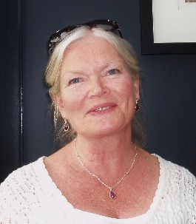
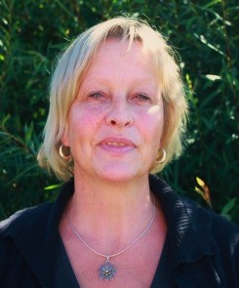

Birgit Daatland Elin Hertzberg
styrer assisterende styrer

Administrasjon: Kontortid 08.30-15.00.

Åpningstid: Barnehagen er åpen daglig fra kl. 07.30-16.15.
Vi holder stengt i julen, fra og med 23.12. til og med 1.1.,
i påskeferien, samt hele juli.

VIKTIG INFORMASJON

Fravær og sykdom
VI BER DERE GI OSS BESKJED OM FRAVÆR OG SYKDOM SÅ TIDLIG SOM MULIG. GJERNE PÅ SMS PÅ KVELDEN HVIS BARNET IKKE KOMMER NESTE DAG, ELLER PÅ MORGENEN, FØR KL. 9.
Det er viktig å få beskjed om fravær for å kunne planlegge dagen, og i sykdomstilfelle kunne holde seg orientert om barnets tilstand. Ved tidlig beskjed, kan vi også i noen tilfeller unngå å sette inn vikarer unødig, dersom både barn og voksne er syke. Barnet skal holdes hjemme når det ikke er friskt nok til å være ute eller ved nedsatt almenntilstand. Ved smittsomme sykdommer skal barnehagen ha beskjed. Barnet skal holdes hjemme til SMITTEFAREN ER OVER. Dersom barnet blir sykt i løpet av barnehagedagen, vil vi kontakte foreldrene.

Informasjon og beskjeder.
Det sendes jevnlig ut informasjon på e-post/papir til foreldrene.
Viktig informasjon henges også opp/skrives på oppslagstavlene på avdelingene. Vi forventer at alle foreldre følger med og leser beskjeder/ informasjon på oppslagstavler og epost.
Hjemmedager/tidlig henting

Vi får i blant spørsmål fra foreldre om det er i orden at de henter barna tidlig noen dager, eller tar en hjemmedag sammen med barna sine. Det er selvfølgelig helt i orden!! Dere henter når det passer dere innenfor barnehagens åpningstid. Og for barna, som ofte kan ha lange dager i barnehagen, er slike hjemmedager/korte barnehagedager svært verdifulle! Det er nå i barnehagealder dere har anledning til å ta slike dager sammen med barna. Når de kommer over i skolen blir det annerledes.

Klær og påkledning

Det er viktig at barna er praktisk kledd i barnehagen. Barna må ha et ekstra skift med klær, nødvendig bleieskift, yttertøy og sko- alt etter årstiden. Barna skal alltid ha regntøy (med strikk under støvlene) og støvler/ cherrox i barnehagen, også om vinteren. Praktisk tøy som parkdress og gode sko er å foretrekke fra høst til vår. Flere lag tynne klær er bedre enn ett tykt. Helst ullundertøy, tykk ullgenser og ullbukse under dressen. Hettelue og flere par votter/sokker er godt for barna å ha liggende i barnehagen. Vi anbefaler ullvotter da disse ikke blir kalde selv om de blir våte.

Barna må ha minst ett skift liggende i barnehagen. Der skal det ligge:
undertøy, stillongs, nok sokker, bukse og genser. Vi ber dere om å sjekke skiftetøyet regelmessig, minst en gang i uka.

Barna trenger praktiske klær; klær som ikke strammer, men som er gode og
store nok til å bevege seg høyt og lavt. Vi ønsker at barna, så langt det lar seg gjøre, ikke bruker prinsesse-/ballkjoler eller superhelt-klær i barnehagen.
Barna går da ofte inn i en rolle, - og for mange barn blir det vanskelig å
komme ut av rollen. Det kan også føre til at barn blir utestengt fra leken.
«Du kan ikke være med, for du har ikke prinsessekjole på».
Mye av dagens barneklær er med kommersielle trykk. Det er et ønske fra oss
at dere tenker bevisst over hvilken rolle barna settes i. De er bra nok som
de er, de trenger ikke være en superhelt/Ninja eller gallakledd jente.

Alle barn må ha innesko/ tøfler i barnehagen. Disse bør sitte godt på foten
slik at de ikke faller av i lek. Sålen må ikke være hard, da smeller det i gulvet
og støynivået øker.

I barnehagen har vi ikke låneklær så det er viktig at dere følger med på
værmeldingene slik at barna får på seg riktig tøy etter været. Hvis barna
mangler utetøy eller skiftetøy, vil vi be dere om å hente klær. Dette for at
barna skal få en så god barnehagedag som mulig.

ALLE KLÆR, SKOTØY, MATBOKS, VOGNEN OG ALT TILBEHØR I VOGNEN
MÅ MERKES MED NAVNELAPP ELLER TUSJ.

Husk å ta med skittent regntøy og dresser hjem for rengjøring.

Mat
Måltidene er et av dagens høydepunkter. Vi ønsker å skape en god og hyggelig ramme rundt måltidene. En dag i uken har barna niste med hjemmefra,
-de andre dagene lager vi formiddagsmat i barnehagen. Maten vil i hovedsak være vegetarisk av biologisk-dynamisk/økologisk kvalitet.

Leker
Barnet skal ikke ha med egne leker eller småting av hensyn til seg selv og de andre barna. Barnehagen har mange leker som alle barn kan leke med.

Dugnad
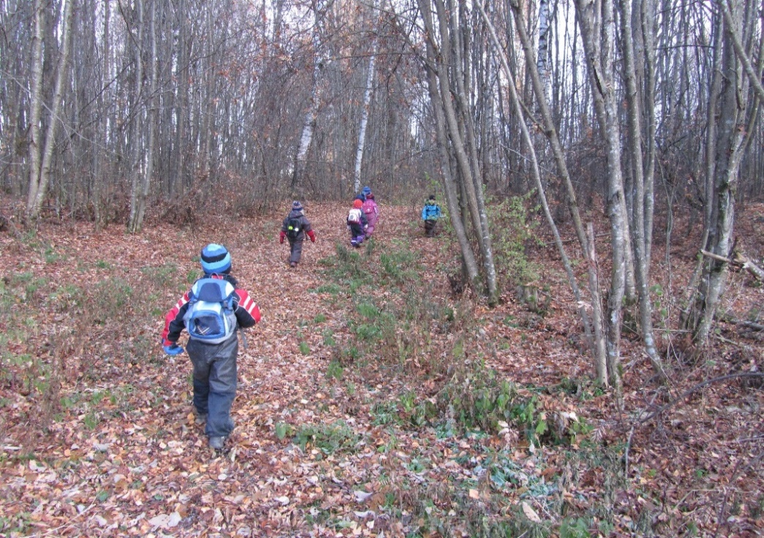
Hver høst og vår er det dugnad i barnehagen, der personale og foreldre gjør en felles innsats. Dette styrker båndene mellom hjem og barnehage, og barna gleder seg over foreldrenes arbeid i barnehagen.

Foreldresamtaler
Det tilbys 1-2 foreldresamtaler pr. år. Ellers etter behov

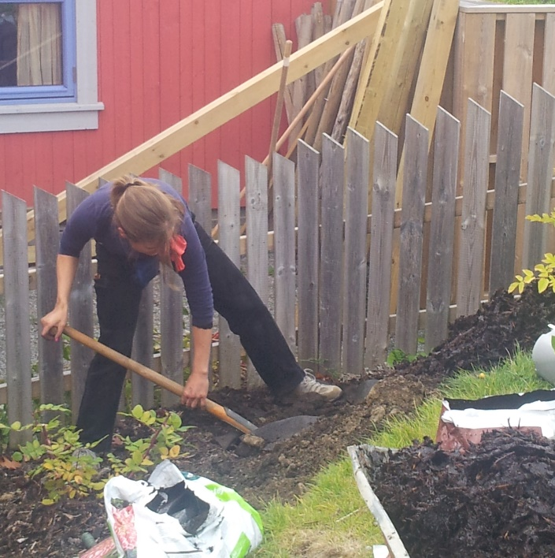

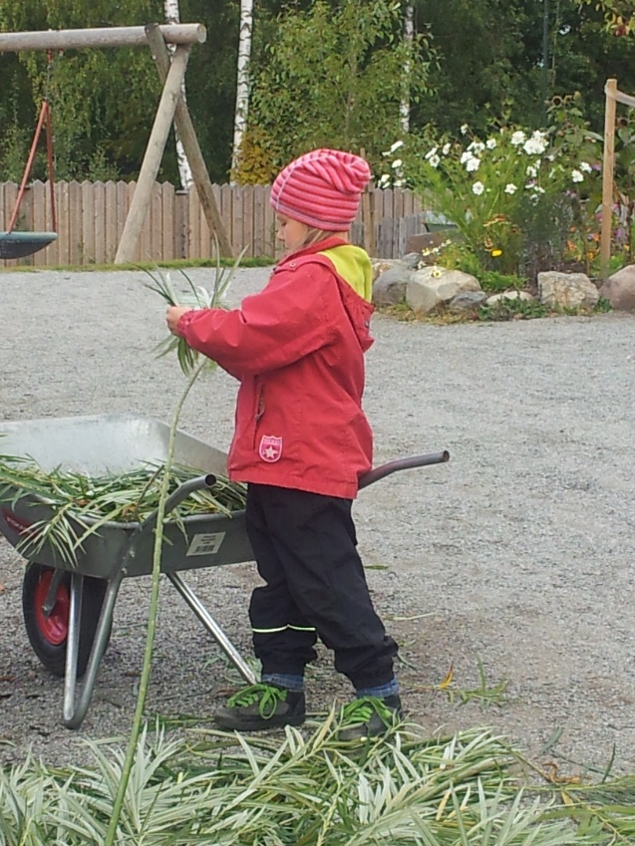

I avdelingen Bamse Brakar er det 19 barn i alderen 3-5 år,
i hele og delte plasser.

Medarbeidere er Berit Eriksen, Ingvild Langseth og Karin Birkeland.
Berit Eriksen er pedagogisk leder.
Karin Birkeland er stedfortreder for Berit.

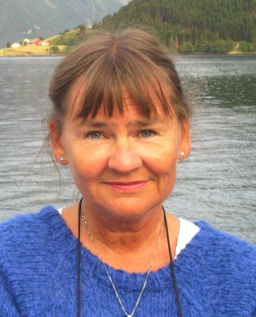

Berit Ingvild

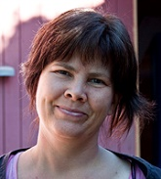

Karin

BAMSE BRAKAR:

Vi ønsker at alle barna skal være på plass til kl. 09.00.

Dagsrytme:
07.30 Barnehagen åpner.
Frilek og matlaging.
09.00 Samlingsstund.
Frilek inne/ute – ulike aktiviteter
11.00 Måltid, Eventyrstund
12.00 - Frilek
14.00 Måltid
Frilek
16.15 Barnehagen stenger

Ukerytme:
Mandag: Utedag eller turdag. Avmarsj fra barnehagen kl. 9.00.
Matpakke. Vi sørger for drikke.
Tirsdag: Maledag. Vi maler vått i vått på store ark
Onsdag: Bakedag. Barna får med seg et lite brød de selv har
bakt
Torsdag
og fredag : Frilek og diverse småaktiviteter

I desember har vi ikke maledag og brødbaking, men ulike advents-
aktiviteter. I mai og juni er det ikke maling og baking, men mer uteliv.

I avdelingen Veslemøy er det 19 barn i alderen 3-5 år, i hele og delte plasser.

Medarbeidere er Kay N. Elverhøy, Inger Lise Aasen og Gabor Csiba.
Kay N. Elverhøy er pedagogisk leder.
Inger Lise er stedfortreder for Kay.

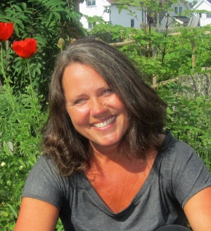
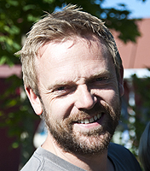

Kay Inger Lise

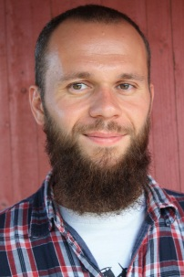

Gabor

VESLEMØY:

Vi ønsker at alle barna skal være på plass til kl. 09.00.

Dagsrytme:
07.30 Barnehagen åpner.
Frilek og matlaging.
09.00 Eventyr.
Ulike aktiviteter.
10.40 Samlingsstund.
11.00 Måltid
12.00 Frilek
14.00 Måltid inne/ute
Frilek
16.15 Barnehagen stenger

Ukerytme:
Mandag: Frilek og aktiviteter i forhold til årstiden
Tirsdag: Bakedag
Onsdag: Maledag. Vi maler vått i vått på store ark
Torsdag: Utedag/Turdag. Ta med matpakke og drikke
Fredag: Frilek og aktiviteter i forhold til årstiden

I avdelingen Veslestua er det 10 barn i alderen 3-5 år, i hele plasser.

Medarbeidere er Hege M. Langseth, Alexandra Ritter og Rebekka Walter.
Hege M. Langseth er pedagogisk leder.
Alexandra Ritter er stedfortreder for Hege.

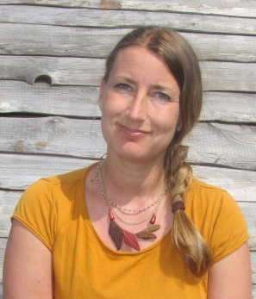
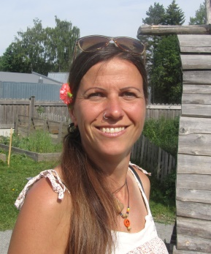

Hege Alexandra

Rebekka

VESLESTUA:

Vi ønsker at alle barna skal være på plass til kl. 09.00.

Dagsrytme:
07.30 Barnehagen åpner
Forberedelser til dagens gjøremål
Frilek
09.10 Samlingsstund
Aktiviteter
Frilek
10.45 Måltid
Eventyr
Frilek
14.00 Måltid
Frilek
16.15 Barnehagen stenger

Ved hele utedager kan dagsrytmen se annerledes ut.

Ukerytme:
Mandag: Turdag. Barna må være på plass i barnehagen og ferdig
med frokost til kl. 9.00. Vi tar ofte buss til furuberget.
Tirsdag: Bakedag.
Onsdag: Utedag med bålsuppe (med værforbehold).
Torsdag: Maledag.
Fredag: Turdag (ikke de dagene det er årstidsfester).
Barna må være på plass og ferdig med frokost til kl. 9.00.
Tur enten i nærmiljøet eller med buss.

I avdelingen Maria Gullsko er det 14 barn i alderen 1-3 år,
i hele og delte plasser.

Medarbeidere er Sissel Wie, Liv Skjølberg, Mona Berglund, Nina H. Eriksen og
Gunvor Sandved. Sissel Wie er pedagogisk leder.
Liv Skjølberg er førskolelærer II og stedfortreder for Sissel.
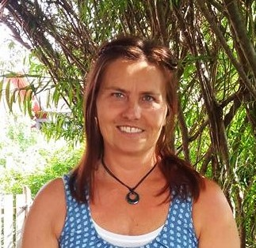
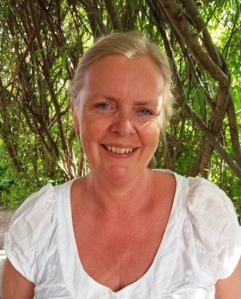

Sissel Liv
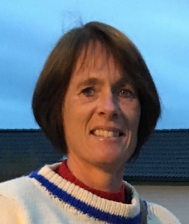
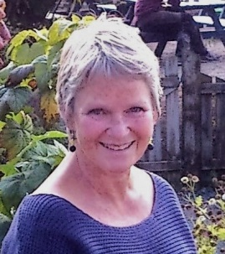

Mona Gunvor
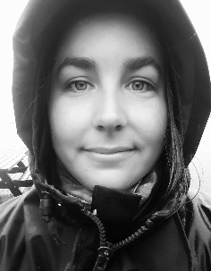

Nina

I avdelingen Solgull er det 13 barn i alderen 1-3 år, i hele og delte plasser.

Medarbeidere er Janne Kristin Bø, Mai-Lis Thjømøe, Marius Håsæther
og Maria Santana Herrera.
Janne Kristin Bø er pedagogisk leder.
Mai-Lis Thjømøe er stedfortreder for Janne.

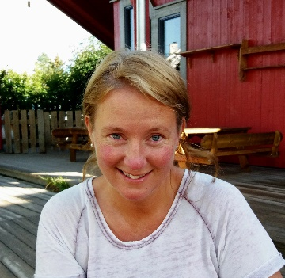
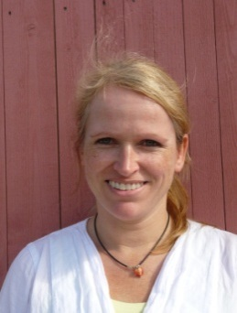

Janne Mai-Lis
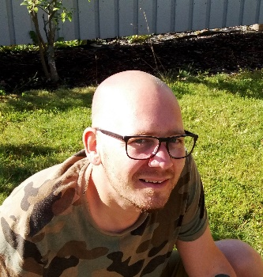
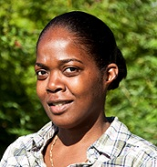

Marius Maria

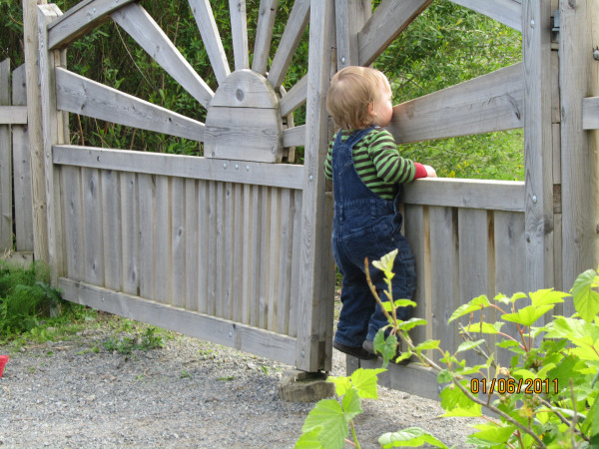

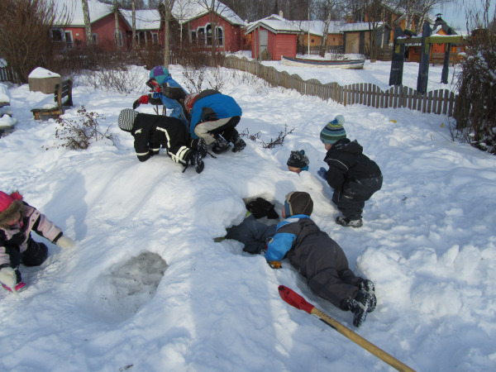

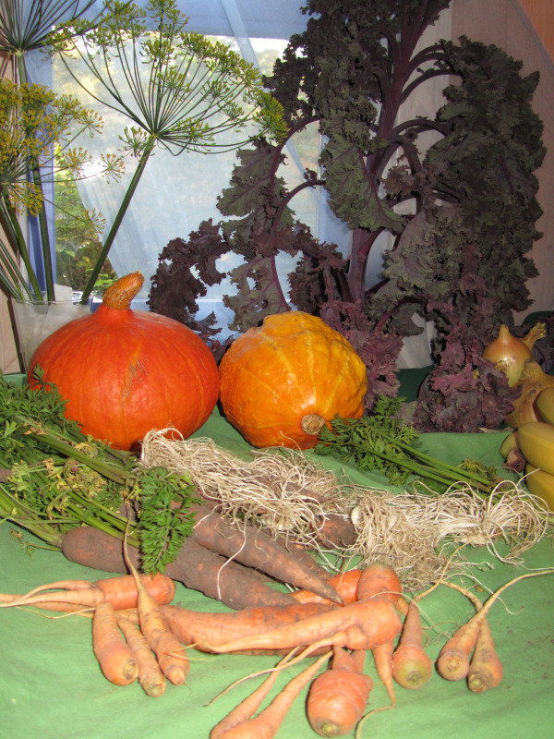

ÅRSTIDSFESTENE I STEINERBARNEHAGEN PÅ HEDEMARKEN

Feiringen og forberedelsene til festene tilpasses barnas alder!

(Når det gjelder bakgrunnen for feiringen av de ulike årstidsfestene, se årsplanen.)

Høstfest:
Om høsten drar barnehagen på besøk til en lokal gård og høster grønnsaker.
Til høstfesten pynter vi med grønnsakene og lager suppe til barn og foreldre.

Mikaelsfest:
Vi feirer St. Mikael med ridderkapper og stjernebånd. Ridderen er symbolet på
de gode kreftene som tar opp kampen mot de onde kreftene, symbolisert ved dragen. På selve festdagen kan det komme en smed som slår barna til riddere.

Lanternefest:
I november kommer mørket for alvor. Barna lager lanterner i barnehagen,
og vi baker sol, stjerne- og månekaker.
Vi møtes på en fredagskveld med tente lanterner og synger lanternesanger.
Vi avslutter rundt bålet med kaker og sang.

Adventshage:
Første adventshelg inviterer vi til en liten adventsstund i barnehagen.
Barnehagen har dempet belysning og en granbarspiral på gulvet.
Barna får tenne hvert sitt lys i spiralen. En stille markering som innledning
til adventstiden.

Adventstid:
I adventstiden får barna en adventsstund hver dag, med fortellinger som
passer i denne tiden. Litt juleforberedelser som baking av pepperkaker og julehilsener blir det også tid til. Det viktigste for oss er at barna får oppleve
en rolig og stemningsfull adventstid.

Lussimess:
Vi får besøk av elever fra Steinerskolen som går Luciaopptog med sang,
lys og lussekatter

Hellig tre Kongersdag:
Etter nyttår avrundes julefeiringen, og vi får besøk av de ”Hellige tre konger”
som kommer til barnehagen med sang og røkelse.

Karneval:
Karneval markeres ulikt på de forskjellige avdelingene. Nærmere info blir
sendt ut i forkant.

Påske:
Vi forbereder påsken med sanger og påskeaktiviteter. Vi leter etter påskeegg
og koser oss med påskelunsj.

17. mai:
Foreldrestyrt dag, hvor barn og foreldre kan delta i barnetoget i Ottestad. Barnehagen er velkommen til å delta på Steinerskolens arrangement etter barnetoget.

Pinsefest:
Til pinsefesten lager barna pinsefugler. Disse pynter vi barnehagen med.
Vi pynter også med løv og blomster, og feirer den blomstrende forsommeren
med en fest.

Sommerfest:
Foreldre og søsken inviteres til sommerfest. Dette er en fest med sosialt
samvær, forhåpentligvis ute i hagen. Alle har med litt mat eller kake til
felles bespisning. Det er også dagen vi markerer slutten på barnehagetiden
for de eldste barna.

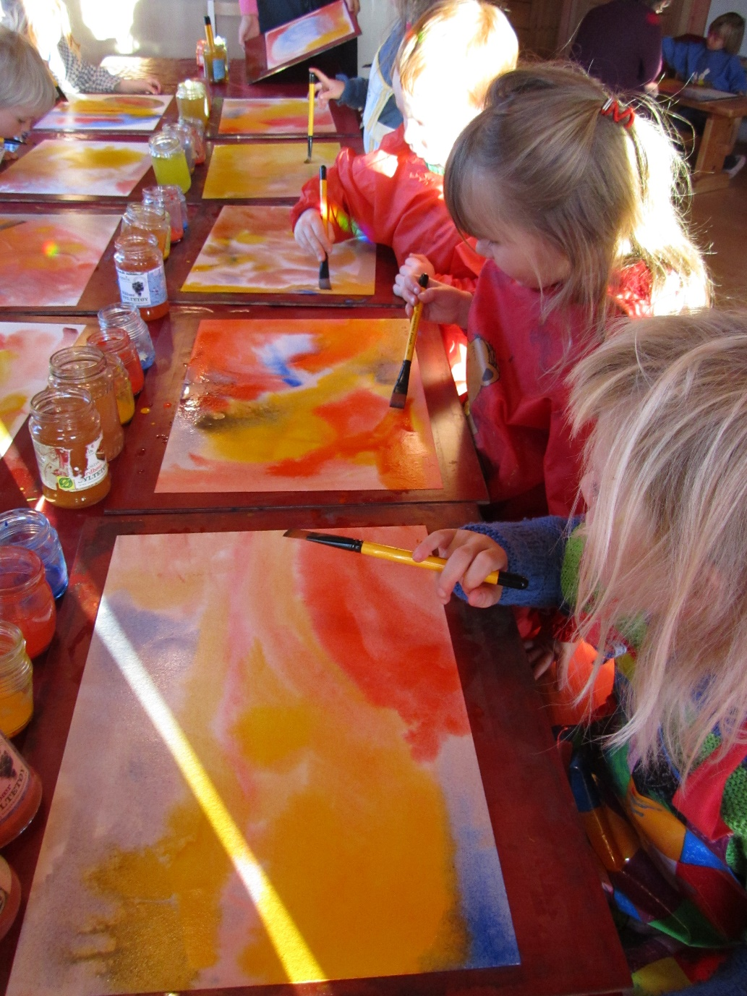

ÅRSOVERSIKT 2017/2018
August - 17
 | tirsdag 1. | Første barnehagedag
 |  | Oppstart nye barn:
 |  | Her gjøres det individuelle avtaler.
 | torsdag 17. | Planleggingsdag (barnehagen stengt)
 | fredag 18. | Planleggingsdag (barnehagen stengt)
September | tirsdag 5. | Felles foreldremøte med valg kl. 19-21
 | fredag 15. | Høstfest. Hentesuppe etter kl. 14:00
 | fredag 29. | Mikaelsfest (kun for barna)
 | lørdag 30. | Høstdugnad kl. 9-13
Oktober | man 9. –  fred 13. | Skolens høstferie - uke 41
November | fredag 10. | Lanternefest m/ foreldre (kveld)
 | lørdag 18. | Steinerskolens julemarked
Desember | lørdag 2. | Adventshage m/ foreldre kl. 16  (stor avd.)
 | torsdag 21. | Juleavslutning m/foreldre, etter kl. 14
 | fredag 22. | Siste barnehagedag før juleferien
 | 23.12.17 -01.01.18 | juleferie

2018
Januar - 2018 | tirsdag 2. | Første barnehagedag etter ferien
 | fredag 5. | Markere hellig tre kongers dag
 | fredag 26. | Planleggingsdag
Februar | fredag 9. | Karneval
 | man 19. - fred 23. | Skolens vinterferie - uke 8
Mars | man 26.- man 2.4. | Påskeferie, barnehagen er stengt
April | tirsdag 3. | Påskeharefest
Mai | tirsdag 1. | Offentlig høytidsdag (barnehagen stengt)
 | onsdag 2. | Vårdugnad (ettermiddag)
 | torsdag 10. | Kristi himmelfart
 | onsdag 16. | Pinsefest
 | torsdag 17. | Grunnlovsdag (fridag)
 | fredag 18. | Planleggingsdag
 | mandag 21. | 2. pinsedag (fridag)
 | lørdag 26. | Steinerskolens vårmarked
Juni | tors 7. & fred. 8 | Planleggingsdager (stengt pga barnehagestevne)
 | torsdag 21. | sommeravslutning kl. 14 (siste skoledag)
 | fredag 29. | siste barnehagedag før ferien
Juli | 1.-31.7. | Sommerferie (stengt)
Med forbehold om at det evt. kan komme endringer

